2022.6

心灵驿站

# 

--主要负责工作汇报

目录

一、小组分工 2

二、现状分析及项目背景 3

（1） 现状分析 3

（2）项目简介 3

三、 分析与设计 3

（1） 具体功能 3

A） welcome界面 3

B） 主题选择页面 5

（2） 详细设计具体实现 6

A） 数据库初步设计 6

B） 各模块设计 6

四、 问题及解决 7

五、特色与亮点 7

# 一、小组分工

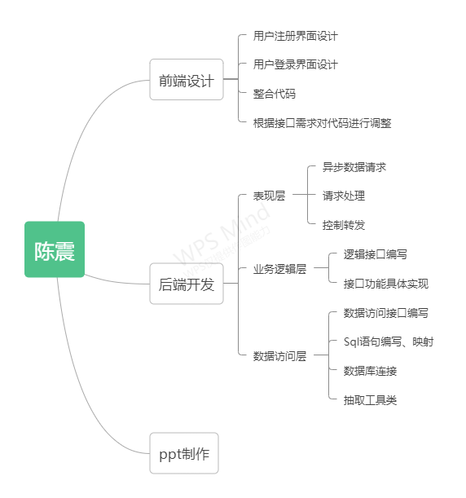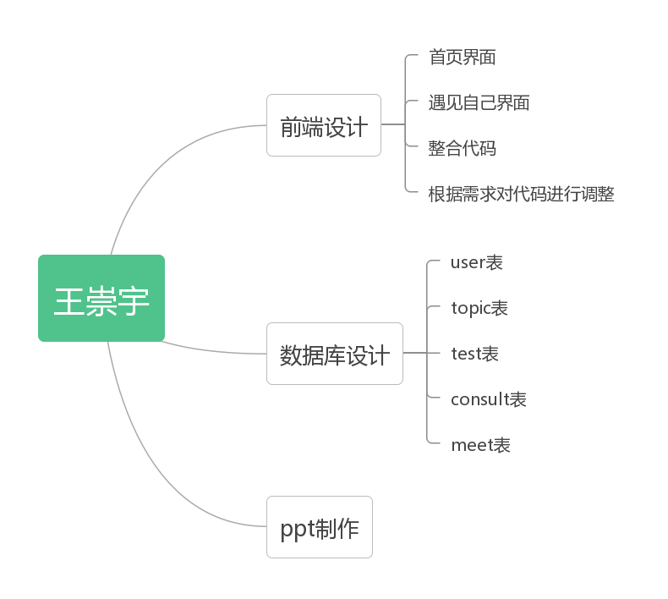

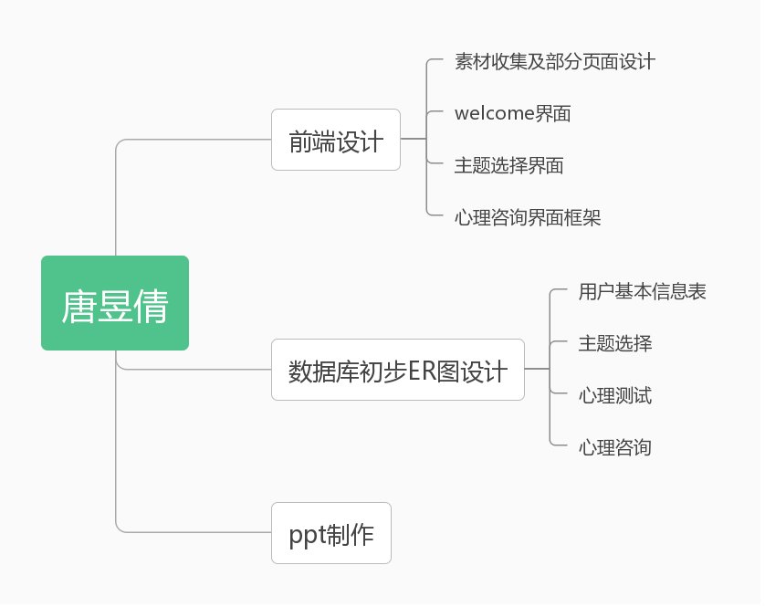

# 现状分析及项目背景

## 现状分析

## 心理健康的第一条标准是认识自我、接纳自我，能体验到自己存在的价值，这样的人才能用乐观、自信、信任、友爱、尊重的态度与人相处。随着社会压力的增大，越来越多的人出现心理健康问题，不仅是大学生，一些社会成员也开始出现心理问题，所以关注自己的心理健康也成了每个人日常生活充满活力与激情必须要考虑的基础问题。

## （2）项目简介

## 目标人群：13岁及以上所有关注自己心理健康的人群

主要功能模块：首页、登录注册界面、welcome界面、遇见自己界面、主题选择界面、心理咨询界面

# 分析与设计

## 具体功能

### welcome界面

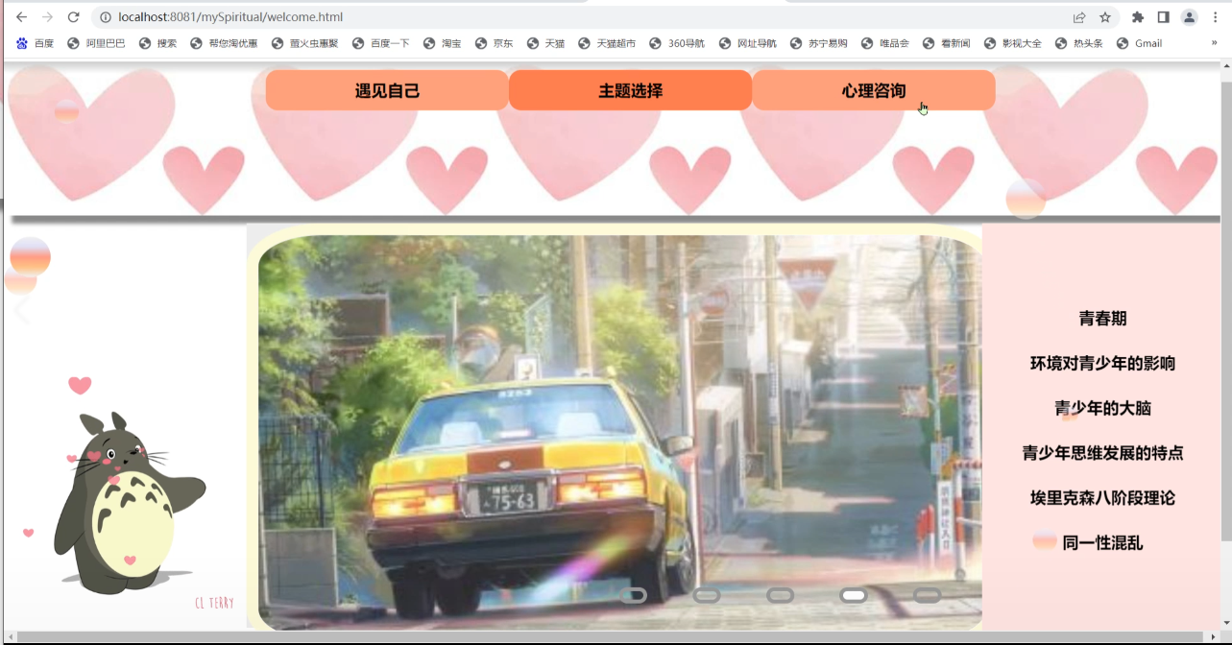

top部分是一个菜单栏，鼠标放在该区域时弹出，鼠标挪走时菜单栏消失

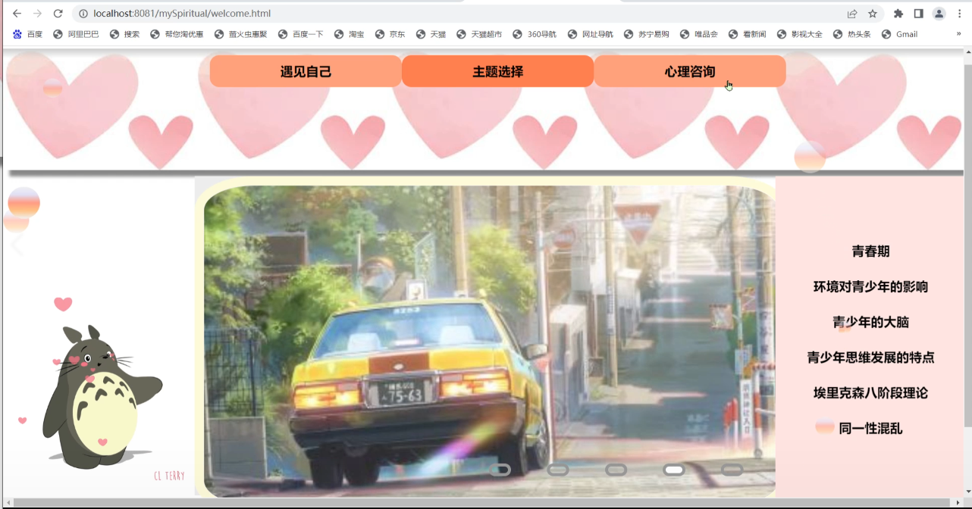

中间部分有一个动态的图片轮播，5张图片自动播放，鼠标点击右下角相应标志时图片轮播会停在该图片上



页面左边有一列相关网页的链接，鼠标点击会自动跳转



页面右边放了一张动态图，增加网页趣味性



整个welcome页面使用了部分从底部升起的粉色泡泡，增强了页面的动态性

### 主题选择页面

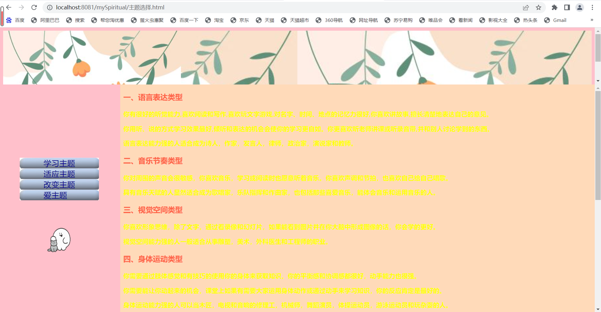

该页面共有四个主题，每个主题背景颜色不同

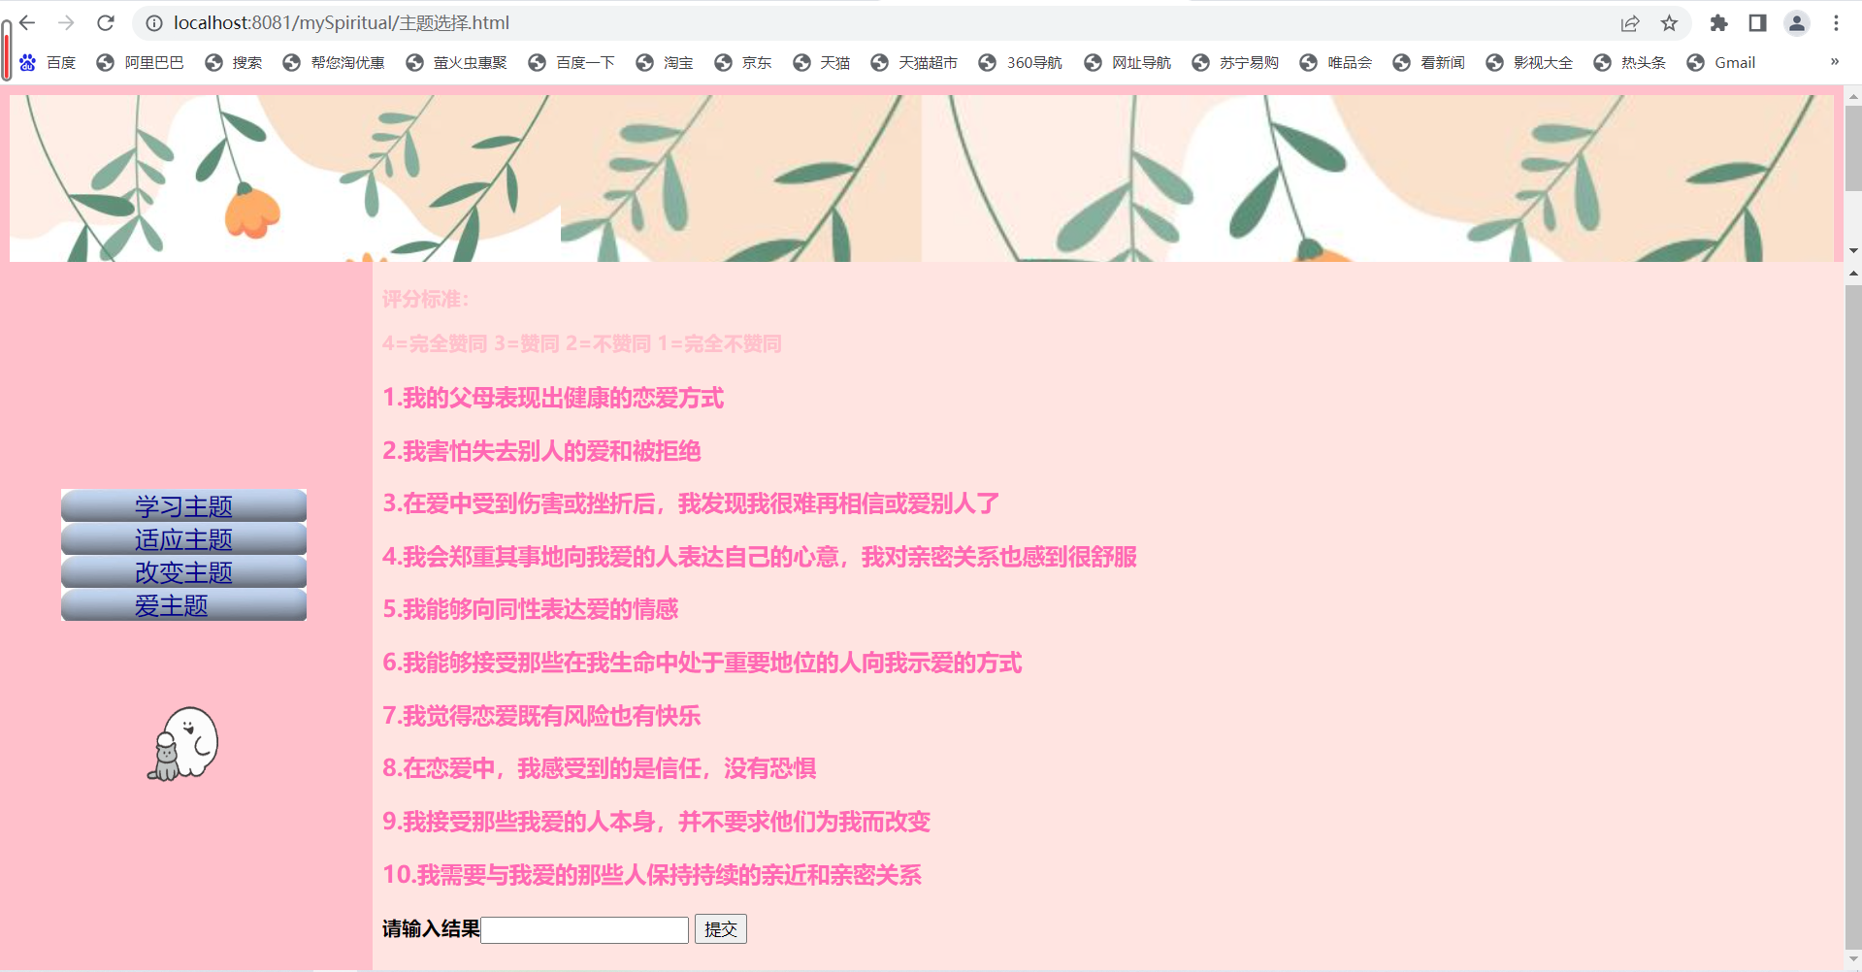

每个主题对应有测试题，测试结束手动输入每道题的结果计入相应数据库

## 详细设计具体实现

### 数据库初步设计

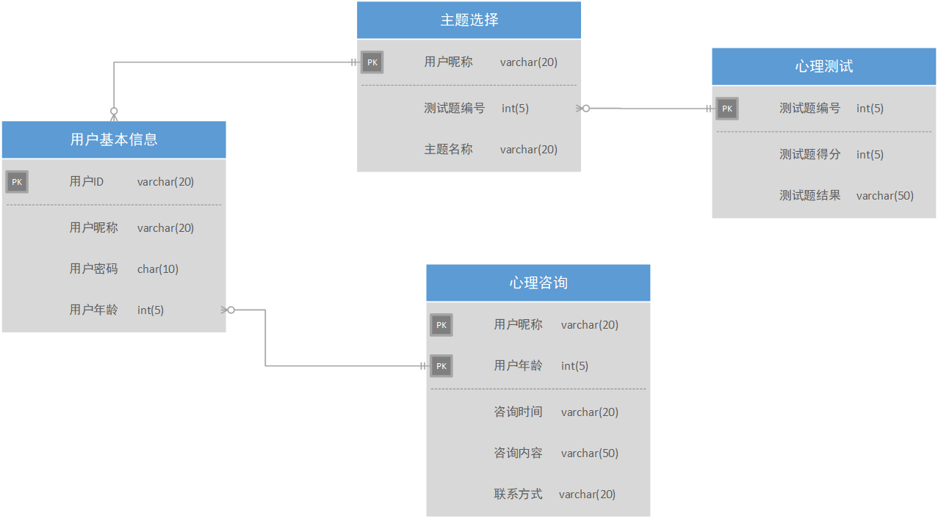

### 各模块设计

welcome界面整体使用基础html框架+css盒子模型

主题选择界面整体使用frame框架，实现跨页面跳转

# 问题及解决

制作“主题选择”页面的时候发现对应的测试题目做完之后无法对应到后台数据库，后面修改的时候就临时加了手动输入结果和对应数据库进行连接

# 五、特色与亮点